可编辑12路控制器说明书
（SD卡）

一、系统特点：

- 12 路单色控制器，效果使用我司上位机软件 LedEdit 2014版本 编辑。
- 输出模式可选，单色12 路控制(选择 T-1000S-XB002)
七彩 4 路 控制（选择 T-1000S-XB001）。
- 每一路最大输出电流 5A。
- 单台使用，最多可控制12路，，每一路的电功率不能超出60W。
- 可多台级联同步使用，多台级联使用只需在第一台插 SD 卡，最多可级联 20 台。
- 控制器控制使用SD卡程序方式，花样多样化、便捷化，效果可根据实际需要做不同的调整。
- SD卡最多存放16个文件模式，可单个循环播放，可多个模式循环。
- 区别于常规的七彩控制器，颜色效果可固定单色、彩色、流水、拖尾等效果。
电源输入端口
二、丝印含义：
输出端口
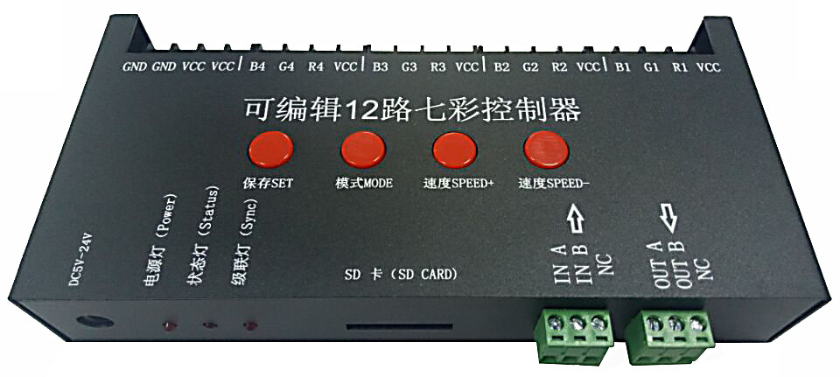
功能按键
级联端口
SD卡槽
指示灯

三、具体参数：

储存卡：

类 型：SD 卡

容 量：256M

格 式：FAT 格式

储存文件：*.led

尺寸：20.7*9.3*3.4 单位（cm）

重 量：0.58Kg

物理参数：

工作电源：控制器供电 DC5V，灯具供电 DC5-24V

工作环境：-30℃-85℃

最大输出电流：单路5A*12=60A（安培）

连接方式：共阳

数据传输端口：接线柱

四、操作说明：

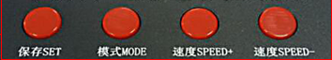

- 模式MODE 键 只有当SD卡当中存放有多个文件时，操作可以切换模式，内置模式只有一种，无法切换。
- 速度SPEED+、速度SPEED- 键 在内置和带卡的情况都可以操作切换速度。
- 保存SET 键 记忆当前设置的速度和模式状态。
- 同时按速度SPEED+、速度SPEED- 键为循环模式（前提是SD卡当中存在多个文件）。

五、七彩接线示意图：
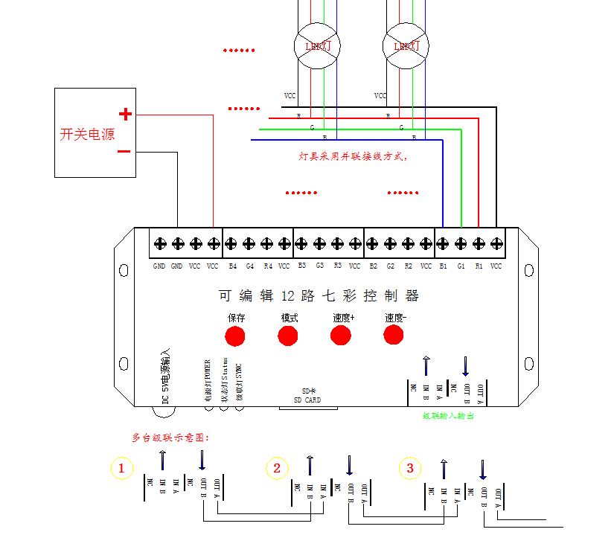

注：1、控制器单路最大输出电流为 5A，建议带 350 点以下
2、七彩单色灯具在接线的时候正常情况是并联接线，把灯具并联到主线上面，这样供电均匀，电源的压差小。
3、级联的情况下，SD卡只插第一个控制器SD卡即可，后面只需要连接好级联线。

六、单色接线示意图：
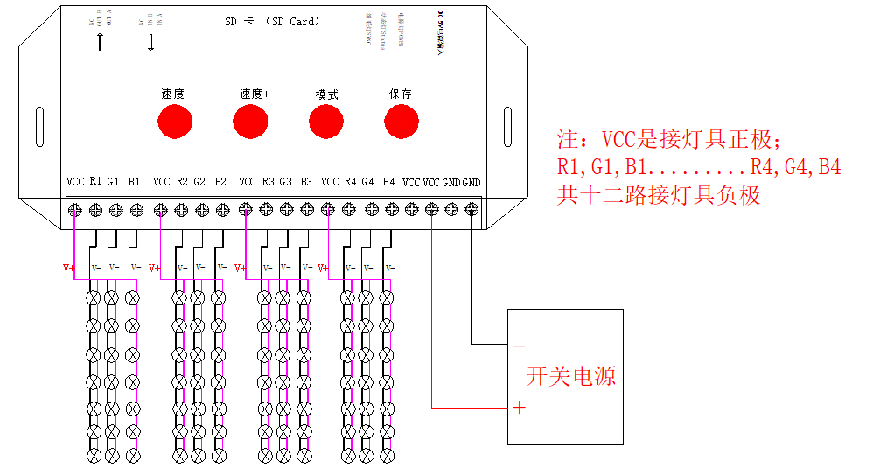

七、配合放大器使用接线示意图：
